Муниципальное автономное общеобразовательное учреждение средняя общеобразовательная школа №24 г. Армавира

Исследовательский проект

«Анализ проб воздуха в разных частях моей школы»

Автор проекта:
Абаджанц Тимофей Андреевич
ученик 9 «А»
МАОУ СОШ №24

Руководитель проекта:
Бальсевич Юлия Витальевна
учитель химии и биологии

г. Армавир, 2024 год

Оглавление
Введение 2
Глава I. Теоретическая часть. 4
1.1 Краткая характеристика микрофлоры воздуха 4
1.1.1 Кокки 5
1.1.2. Спириллы 6
1.1.3. Бациллы 6
1.1.4 Виды грибов, обитающих в воздухе 7
1.2 Санитарно-микробиологическое исследование воздуха 8
1.3 Методики микробиологических исследований качественного и количественного состава бактерий в воздухе 9
Глава II. Практическая часть 11
2.1 Культивирование микроорганизмов 11
2.2 Выращивание микроорганизмов методом осаждения из воздуха 12
2.3 Количественный расчет микроорганизмов в воздухе 14
2.4.Проведение статистической обработки материала 15
2.5 Анализ и оценка санитарно-гигиенического состояния воздуха. 16
Заключение 19
Список использованной литературы 21

Введение
Человек без пищи может прожить несколько недель, без воды несколько дней, а без воздуха несколько минут. Химический и микробный состав воздуха имеет большое значение в жизни человека.
Повсеместное загрязнение окружающей нас среды разнообразными веществами, подчас совершенно чуждыми для нормального существования организма людей, представляет серьезную опасность для нашего здоровья и благополучия будущих поколений.
Атмосферный воздух является самой важной жизнеобеспечивающей природной средой и представляет собой смесь газов и аэрозолей приземного слоя атмосферы, сложившуюся в ходе эволюции Земли, деятельности человека и находящуюся за пределами жилых, производственных и иных помещений. Результаты экологических исследований, как в России, так и за рубежом, однозначно свидетельствуют о том, что загрязнение приземной атмосферы – самый мощный, постоянно действующий фактор воздействия на человека, пищевую цепь и окружающую среду. Атмосферный воздух имеет неограниченную емкость и играет роль наиболее подвижного, химически агрессивного и всепроникающего агента взаимодействия вблизи поверхности компонентов биосферы, гидросферы и литосферы.
Воздух является средой, содержащей множество разных микроорганизмов. С воздухом они могут разноситься на большие расстояния. В отличие от воды и почвы, где микроорганизмы могут жить и размножаться, в воздухе они только сохраняются определенное время, а затем гибнут под влиянием определенных факторов: высыхания, действия солнечной лучей, перепады температуры, отсутствие питательной среды.
Микроорганизмы способны взаимодействовать с организмом человека и вступать в различные взаимоотношения – от симбиоза до паразитизма. Количество микроорганизмов в воздухе колеблется в значительных пределах и зависит от метеорологических условий, расстояния от поверхности земли, от близости населенных пунктов. Самое большое количество микроорганизмов содержит воздух промышленных городов, наименьшее – воздух лесопарков, парков, заповедников. Множество микробов находится в воздухе помещений, где неизбежно массовое нахождение людей (торговые центы, театры, школы, детские сады, больницы.), сопровождающееся поднятием в воздух пыли.
Актуальность: Загрязненный воздух большая проблема в местах скопления людей, на качество воздуха в помещение влияет множество факторов, например время проветривания помещения, средняя посещаемость в помещение, предназначение помещения и многое другое. Что бы решить эту проблему необходимо соблюдать правила и нормы СанПиН-а: следить за чистотой помещения, регулярно проводить влажную и сухую уборку.
Думаю, многие люди не задумывались о том, как важен воздух, без него почти вся флора и фауна на земле бы не существовала.
Качество воздуха в помещение сильно влияет на организм людей, причём не в лучшую сторону. Из-за грязного воздуха в мире происходит одна треть случаев смерти от инсульта, рака легких и сердечных заболеваний.
Цель: определить микробиологический состав воздуха в разных частях моей школы
Задачи проекта:
- Собрать информацию о способах исследования проб воздуха на микробиологический состав
- Исследовать микробиологический состав воздуха
- Собрать информацию о способах очистки воздуха.
Метод исследования:
- Эксперимент
- Наблюдение

Глава I. Теоретическая часть.

1.1 Краткая характеристика микрофлоры воздуха

Микрофлору воздуха можно условно разделить на постоянную, часто встречающуюся, и переменную, представители которой, попадая в воздух из свойственных им мест обитания, недолго сохраняют жизнеспособность. Постоянно в воздухе обнаруживаются пигментообразующие кокки, палочки, дрожжи, грибы, актиномицеты, спороносные бациллы и кластридии и др., т. е. микроорганизмы, устойчивые к свету, высыханию. В воздухе закрытых помещений микробов значительно больше, чем в открытых воздушных бассейнах, особенно зимой, при недостаточном проветривании. Состав микрофлоры и количество микроорганизмов, обнаруживаемых в 1 м³ воздуха (микробное число воздуха), зависят от санитарно-гигиенического режима, числа находящихся в помещении людей, состояния их здоровья и других условий.

Кокки
Слово кокки произошло от греческого слова коккос, что означает семя или ягода. Бактерии округлой, яйцевидной и сферической формы называются кокками. Они принадлежат к различным родам, например стафилококкам или стрептококкам. Они могут расти группами, парами или цепочками в зависимости от их прикрепления и положения во время деления клеток. Большинство бактерий кокков не имеют жгутиков и неподвижны. Бактерии кокки представлены множеством видов, и их идентифицируют и классифицируют на основе их морфологии или конфигурации. Некоторые бактерии кокки вызывают инфекции и заболевания, в то время как другие полезны в различных процессах, таких как ферментация и производство продуктов питания. [3]
Кокки после деления клеток присутствуют либо в виде одиночных клеток, либо остаются прикрепленными. Те кокковые бактерии, которые остаются прикрепленными, классифицируются в зависимости от их клеточного устройства и характеристик. Эти меры помогают в их классификации и идентификации.
Различают следующие виды кокков:
- Стафилококки: Эти бактерии расположены в виде гроздей, похожих на виноград. Например: золотистый стафилококк .
- Стрептококки: Эти бактерии образуют пару или цепочку. Например: Мутантный стрептококк.
- Диплококки: Эти бактерии расположены парами. Например: Neisseria gonorrhoeae.
- Тетрады: Эти бактерии присутствуют группами по четыре человека. Например: Micrococcus luteus.
- Сарцина: Эти бактерии присутствуют группами по восемь человек, образуя кубическую форму. Например: Сарцина желудочков.
- Монококки: это единичные кокки. [2]

1.1.2. Спириллы

Бактерии-спириллы представляют собой вытянутые, спиралевидные, жесткие клетки. У этих клеток также могут быть жгутики, которые представляют собой длинные выступы, используемые для передвижения, на каждом конце клетки. Благодаря полярным жгутикам совершают характерные винтообразные движения. Спор не образуют. Большинство – хемоорганотрофы, многие растут лишь при низком содержании кислорода (микроаэрофилы) и окисляемого субстрата. Обитают в пресных и солёных водоёмах, встречаются также в содержимом кишечника животных. К числу С. принадлежат бактерии родов Spirillum, Aquaspirillum, Campylobacter, Helicobacter, Oceanospirillum, Spirillum. [4]

1.1.3. Бациллы

Бациллы – палочковидные клетки бактерий. Эти клетки могут существовать в нескольких различных формах, которые включают:
- Монобациллы: после деления остается одна палочковидная клетка.
- Диплобациллы: после деления клетки остаются парами.
- Стрептобациллы: клетки остаются в цепочках после деления.
- Частокол: клетки в цепочке расположены бок о бок, а не впритык, и частично прикреплены.
- Коккобациллы: клетки короткие, слегка овальной формы, напоминающие как coccus, так и bacillus бактерии. [6]

1.1.4 Виды грибов, обитающих в воздухе

Постоянным компонентом воздуха в жилых помещениях являются плесневые грибы, среди которых преобладают представители родов пеницилл (Penicillium) и аспергилл (Aspergillus), а также кладоспор (Cladosporium). Они встречены в 60–90% жилых помещениях. Представители других родов встречаются гораздо реже – не более, чем в 6% случаев. Размер спор у пенициллов и аспергиллов, составляет в среднем 3–4 мкм, что облегчает их проникновение в наши легкие. Если дышать через нос, то 30–50% спор осядет «по дороге», но 30–40% попадут в альвеолы. Но если нос заложен и воздух поступает через рот, то в альвеолы попадает уже 70% грибковых пропагул.
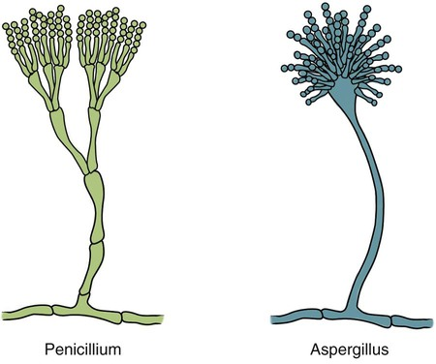
Микобиота, т.е. сообщество микроскопических грибков воздуха жилых помещений, отличается от микобиоты наружного атмосферного воздуха как раз преобладанием пенициллов и аспергиллов, тогда как в воздухе вне помещений чаще других встречаются представители рода Cladosporium.

Санитарно-микробиологическое исследование воздуха

Воздушная среда, как объект санитарно-микробиологического исследования имеет целый ряд специфических особенностей. Как правило, среди них в первую очередь выделяют:
- отсутствие питательных веществ и, как следствие, невозможность размножения микроорганизмов;
- кратковременное нахождение микроорганизмов в воздушной фазе и их самопроизвольная седиментация;
- невысокие концентрации микроорганизмов в воздухе;
- относительно небольшое число видов микроорганизмов, обнаруживаемых в воздухе.
Микроорганизмы находятся в воздухе в форме аэрозоля. Микробный аэрозоль – это взвесь в воздухе живых или убитых микробных клеток, адсорбированных на пылевых частицах или заключенных в “капельные ядра”. Он включает частицы размером от 0,001 до 100 мкм. Размер частиц определяет 2 важных параметра аэрозоля:
Скорость оседания (седиментации) – для частиц размером от 10 до 100 мкм составляет 0,03 – 0,3 м/сек. Частицы указанного размера оседают на поверхности за 5-20 минут. Частицы с размером 5 мкм и менее формируют практически не седиментирующий аэрозоль постоянно взвешенных в воздухе частиц;
Проникающая способность частиц – наиболее опасны частицы с размером от 0,05 до 5 мкм, так как они задерживаются в бронхиолах и альвеолах. Именно эта фракция пылевых частиц принимается во внимание в современной классификации чистых помещений согласно ГОСТ Р 50766 – 95. Частицы с размером от 10 мкм и более задерживаются в верхних отделах дыхательных путей и выводятся из них.

1.3 Методики микробиологических исследований качественного и количественного состава бактерий в воздухе

Для изучения различных свойств микроорганизмов разработан метод искусственного выращивания их на специальных средах. Микроорганизмы в природных условиях обычно находятся в виде сообществ различных видов. Точное изучение отдельных видов возможно только при выделении их в чистых культурах, то есть в культурах, содержащих лишь один вид микробов. Пастер впервые разработал специальные методы исследования микробов. Дальнейшее усовершенствование методов бактериологического исследования принадлежит немецкому ученому Р. Коху.
В настоящее время пользуются естественными и искусственными средами, жидкими и плотными. К естественным средам относятся: обезжиренное молоко, неохмеленное сусло, отвары гороха, сырой картофель и другие. Искусственных сред очень много. Для гетеротрофных бактерий пользуются питательной средой с пептоном. Пептон – продукт неполного расщепления животных белков. Такова пептонная вода (1 г пептона, 0,5 поваренной соли на 100 мл воды). В мясопептонном бульоне то же количество пептона и соли прибавляется к мясному бульону, из которого осаждены белковые вещества. Эти жидкие среды можно сделать плотными, если прибавить к ним 1-3% пищевого агара. Агар – это вещество, добываемое из морских водорослей. Ценность его в том, что агаровая среда застывает в виде прозрачного студня и не разжижается, если нагревать его не до кипения. Среда должна иметь определенную реакцию (рН), должна быть стерильной. Посевы выращиваются при определенной температуре. Мясопептонный агар очень широко применяется в микробиологии, так как практически все виды микроорганизмов растут на этом субстрате, и поэтому, он применим для первичной идентификации бактерий воздуха.
При исследовании воздуха закрытых помещений большое значение имеет способ выделения микроорганизмов из воздуха. В зависимости от принципа улавливания бактерий, микробиологические методы исследования воздуха разделяют на седиментационные, фильтрационные и аспирационные. Метод естественной седиментации основан на осаждении микроорганизмов под действием силы тяжести на поверхность плотной питательной среды. В настоящее время многие авторы, приводя результаты замеров, произведенных с помощью седиментационного метода, ограничиваются указанием количества колоний, времени проб отбора и диаметра чашки Петри. Для определения вида микробов решающее значение имеют: особенности поверхности колоний (гладкая, шероховатая, выпуклая, бугристая), ее краев (ровные, зубчатые), цвет, размеры колоний.
Санитарно-гигиеническое состояние воздуха помещений определяется двумя показателями:
- микробным числом – содержанием общего числа микроорганизмов в 1 м³ воздуха;
- числом санитарно-показательных бактерий – гемолитических стрептококков и патогенных стафилококков в 1 м³ воздуха;
Патогенные микроорганизмы могут передаваться через воздух воздушно-пылевым путем. В 1 г пыли содержится до 1 млн. различных бактерий, в том числе и патогенные грибы. Воздушно-пылевым путем могут передаваться гноеродные стрептококки и стафилококки, микобактерии туберкулеза, бациллы сибирской язвы, бактерии туляремии, сальмонеллы и т.д.
В период эпидемий в целях защиты людей от заражения патогенными микроорганизмами через воздух рекомендуется обязательная влажная уборка и частое проветривание помещений, ватно-марлевые маски, сжигание или обеззараживание мокроты больных.

Глава II. Практическая часть

2.1 Культивирование микроорганизмов
Для проведения практической части проектной работы был выполнен бактериологический посев микроорганизмов из различных частей школы.
Микроорганизмы культивировались на питательной среде МПА. МПА применяют для выращивания неприхотливых микроорганизмов и как основу для приготовления плотных специальных сред для культивирования.
Жидкая среда мясопептонного агара применяется для выделения чистых культур (получения изолированных колоний), для хранения культур, количественного учета микроорганизмов и т.д.
Способ приготовления МПА:
Состав:
Пептон — 10,0 г
Натрия хлорид — 5,0 г
Вода мясная — 1000,0 мл
Агар - 1,0-20,0 г
Смесь кипятят на слабом огне при постоянном помешивании до полного растворения добавленных ингредиентов. Бульон фильтруют, устанавливают pH и добавляют измельченный агар (в зависимости от качества агара и назначения среды). После добавления агара среду кипятят на слабом огне при постоянном помешивании до полного растворения агара.
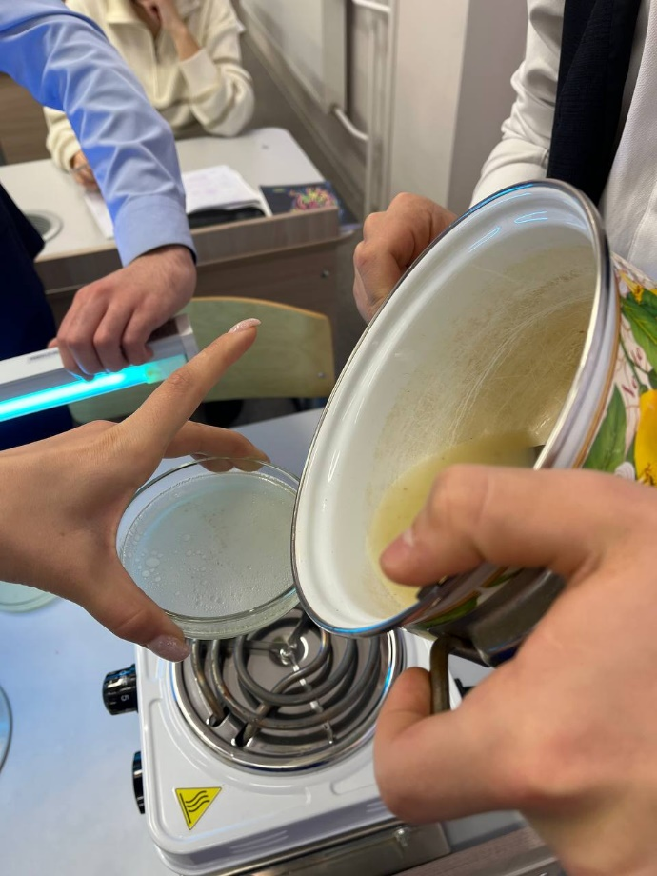
Рис. №1 Свежеприготовленная среда МПА

2.2 Выращивание микроорганизмов методом осаждения из воздуха

Сначала, вместе с учителем определили кабинеты для исследования: коридор 1 этажа, коридор 3 этажа, кабинет химии, столовая.
Микробиологический анализ проводили в течение одного дня два раза: рано утром, до прихода учеников и после шестого урока до влажной уборки.
- Приготовили чашки для опыта – до начала уроков и после шестого урока. На крышке указали дату посева и время. Посев производили в кабинете химии, коридорах и столовой до и после занятий.
- Для заражения опытные чашки Петри открыли и выдержали в течение 5 минут. Крышки, не переворачивая, поставили рядом.
- Зараженные чашки Петри плотно закрыли и поместили в шкаф при температуре 22—25 °С на семь дней для культивирования посевов.
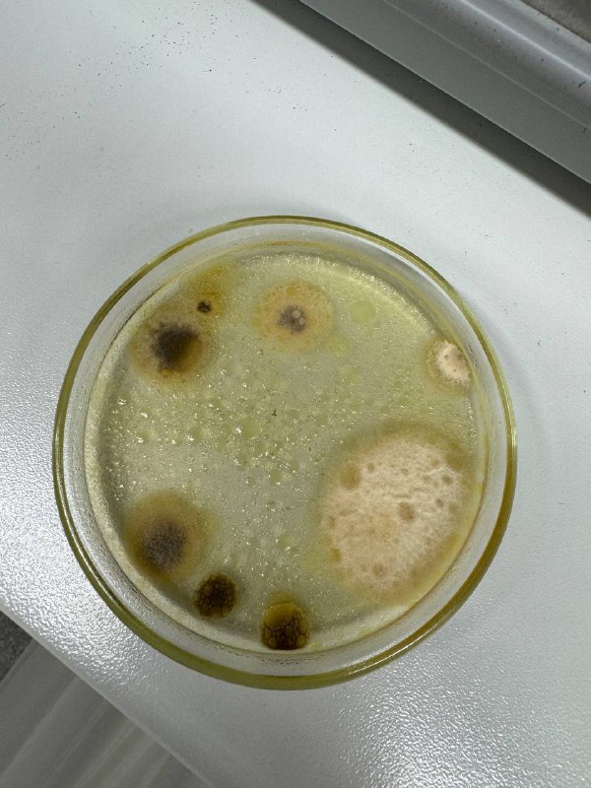
Рис. №2 Результат спустя 5 дней (коридор 3 этажа)
Вывод: наблюдаем активный рост грибов на питательной среде
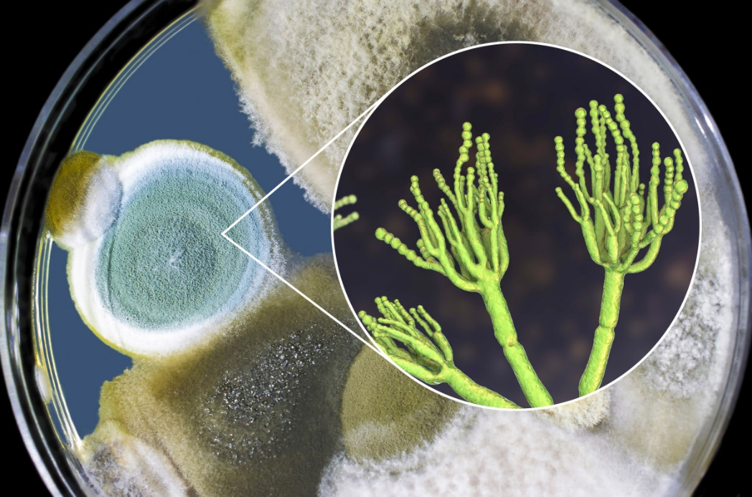
Рис. №3 Результат спустя 7 дней (коридор 1 этажа)
Вывод: грибы активно размножились на питательной среде. На данной чашке Петри гриб Пеницилл.
В кабинете химии и столовой не было обнаружено колоний грибов.
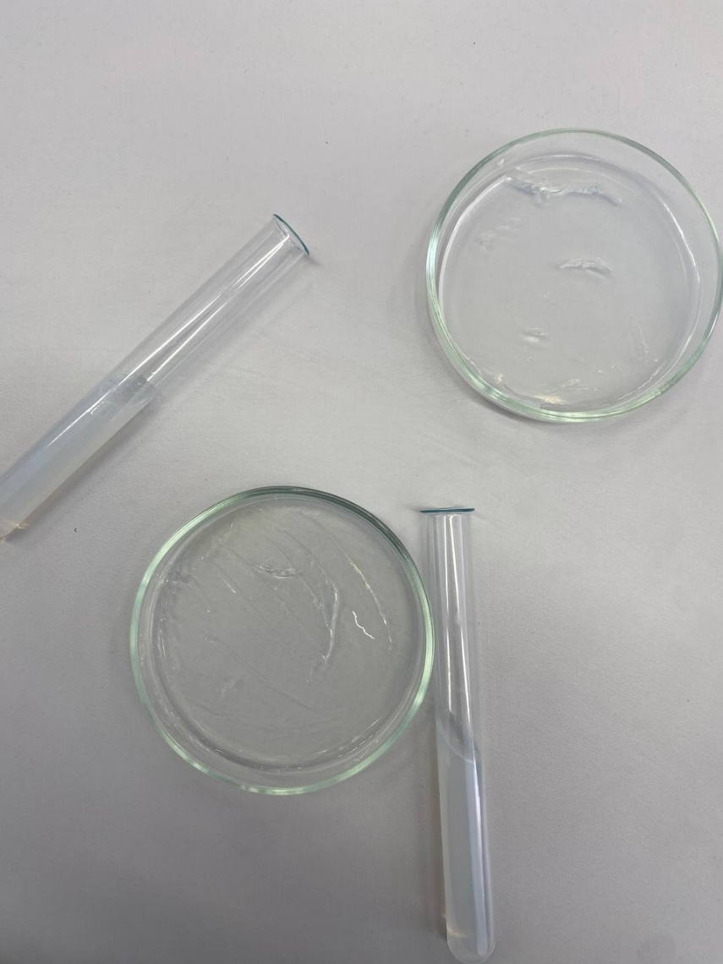
Рис. №4 Кабинет химии и столовая

2.3 Количественный расчет микроорганизмов в воздухе

Через 7 дней произвели подсчет выросших колоний, полагая, что каждая колония выросла из одной осевшей микробной клетки. Установлено, что за 10 мин на площадь 100 см² осядет то количество микроорганизмов, которое содержится в 10 л воздуха.
Зная количество колоний, выросших в чашке Петри, и её площадь (при 9 см она равна 63,6 см²), можно рассчитать, сколько микроорганизмов содержится в 10 л воздуха. Так, если на площадь, равную 63,6 см², осядет А микроорганизмов, то на площади, равной 100 см², содержится Х микроорганизмов:
X = 100*A/63.6
Умножив полученный результат на 100, определяют содержание микроорганизмов в 1 м³, или в 1000 л воздуха
Описание колоний микробов, выросших на питательной среде, проводят по следующим показателям: форма (округлая, неправильная); поверхность (гладкая, блестящая, шероховатая, сухая, складчатая); край (ровный, волнистый, городчатый); цвет; размер (диаметр).
Следует отметить, что метод подсчета колоний в чашках Петри с посевом из воздуха дает лишь приблизительные данные. Учитываются лишь микробы быстро оседающей пыли, кроме того, на твердой питательной поверхности прорастут только аэробные формы микроорганизмов. Седиментационный метод отбора проб (Коха) не позволяет определить точное количество микроорганизмов в воздухе, он дает лишь ориентировочную оценку микрофлоры. Тем не менее, результаты таких исследований позволяют получить общую картину загрязнения воздуха.

2.4. Проведение статистической обработки материала

Статистическая обработка полученных данных проводилась по методике Б. А. Доспехова [4].
Учет посева бактерий из воздуха производят путем подсчета выросших колоний бактерий отдельно. Зная площадь чашки Петри, можно определить количество микроорганизмов в 1 м³ воздуха. Для этого:
1) определяется площадь питательной среды в чашке Петри по формуле πr²;
2) вычисляют количество колоний на площади 1 дм²;
3) пересчитывают количество бактерий на 1 м³ воздуха [5].
В ходе исследований для каждой микробиологической оценки использовалось по две чашки Петри. Колонии микроорганизмов, выросших на среде МПЖ, представлены на фото.
На основании подсчета колоний, выросших в чашках Петри, была проведена оценка содержания микроорганизмов, которые содержатся в воздухе различных помещений в разные периоды учебного дня. До начала уроков и после шестого урока.

2.5 Анализ и оценка санитарно-гигиенического состояния воздуха.

Таблица 1 Оценка состояния воздуха
Оценка воздуха | Число микроорганизмов в 1 куб. метре воздуха
 | Летний режим | Зимний режим
Чистый | Менее 1500 | Менее 4500
Грязный | Более 2500 | Более 6000
На основании подсчёта колоний, выросших в чашках Петри, была проведена оценка содержания микроорганизмов в 1 м3, т. е. микробное число.
1. Подсчитали количество колоний, выросших на питательной среде.
2. Определили площадь чашки: S = 3.14 х R 2.
Коридор 1-го этажа перед началом занятий:
Площадь питательной среды равна 63,6 кв.см.:
В банке диаметром 9 см выросло 6 колоний, 6 колоний — 63,6 кв.см
Х колоний - 100 кв.см; Х = 100 х 6 / 63,6 = 9 колоний (приблизительно)
3.Вычислили количество микроорганизмов в 1 куб.м воздуха.
9 колоний — в 10 л воздуха, Х - в 1000 л воздуха; Х = 900
900 микроорганизмов содержится в 1 куб.м воздуха помещения.
Коридор 1-го этажа после 6-го урока:
В чашках петри выросло 16 колоний.
Х колоний - 100 кв.см; Х = 100 х 16 / 63,6 = 25 колоний
3.Вычислили количество микроорганизмов в 1 куб.м воздуха.
25 колоний — в 10 л воздуха, Х - в 1000 л воздуха; Х = 2500
2500 микроорганизмов содержится в 1 куб.м воздуха помещения.
Столовая перед началом занятий:
Площадь питательной среды равна 63,6 кв.см.:
В банке диаметром 9 см выросло 9 колоний, 9 колоний — 63,6 кв.см
Х колоний - 100 кв.см; Х = 100 х 9 / 63,6 = 14 колоний (приблизительно)
3.Вычислили количество микроорганизмов в 1 куб.м воздуха.
14 колоний — в 10 л воздуха, Х - в 1000 л воздуха; Х = 1400
1400 микроорганизмов содержится в 1 куб.м воздуха помещения.
Столовая после 6-го урока:
В чашках петри выросло 24 колоний.
Х колоний - 100 кв.см; Х = 100 х 24 / 63,6 = 37 колоний
3.Вычислили количество микроорганизмов в 1 куб.м воздуха.
37 колоний — в 10 л воздуха, Х - в 1000 л воздуха; Х = 3700
3700 микроорганизмов содержится в 1 куб.м воздуха помещения.
Коридор 3-го этажа перед началом занятий:
Площадь питательной среды равна 63,6 кв.см.:
В банке диаметром 9 см выросло 4 колоний, 4 колоний — 63,6 кв.см
Х колоний - 100 кв.см; Х = 100 х 4 / 63,6 = 6 колоний (приблизительно)
3.Вычислили количество микроорганизмов в 1 куб.м воздуха.
6 колоний — в 10 л воздуха, Х - в 1000 л воздуха; Х = 600
600 микроорганизмов содержится в 1 куб.м воздуха помещения.
Коридор 3-го этажа после 6-го урока:
В чашках петри выросло 12 колоний.
Х колоний - 100 кв.см; Х = 100 х 12 / 63,6 = 19 колоний
3.Вычислили количество микроорганизмов в 1 куб.м воздуха.
19 колоний — в 10 л воздуха, Х - в 1000 л воздуха; Х = 1900
1900 микроорганизмов содержится в 1 куб.м воздуха помещения.
Кабинет химииперед началом занятий:
Площадь питательной среды равна 63,6 кв.см.:
В банке диаметром 9 см выросло 3 колоний, 3 колоний — 63,6 кв.см
Х колоний - 100 кв.см; Х = 100 х 3 / 63,6 = 5 колоний (приблизительно)
3.Вычислили количество микроорганизмов в 1 куб.м воздуха.
5 колоний — в 10 л воздуха, Х - в 1000 л воздуха; Х = 500
600 микроорганизмов содержится в 1 куб.м воздуха помещения.
Кабинет химии после 6-го урока:
В чашках петри выросло 9 колоний.
Х колоний - 100 кв.см; Х = 100 х 9 / 63,6 = 14 колоний
3.Вычислили количество микроорганизмов в 1 куб.м воздуха.
14 колоний — в 10 л воздуха, Х - в 1000 л воздуха; Х = 1400
1400 микроорганизмов содержится в 1 куб.м воздуха помещения.

Заключение

Результаты проведенного исследования в целом подтверждают мою гипотезу.
- Наименьшее количество микроорганизмов было выявлено в пробах воздуха первого опыта (утром).
- Уровень микробной загрязненности в МАОУ СОШ № 24 не превышает норматива.
- Воздух закрытых помещений действительно содержит грибы и бактерии, количество которых возрастает в течение дня под воздействием различных факторов.
- При нахождении большого количества людей в помещении количество микроорганизмов в воздухе возрастает.
- Влажная уборка и проветривание помещения способствуют снижению пыли и
количества бактерий в воздухе.
Рекомендации:
- Рекомендовать дежурных на большой перемене проветривать помещение
- Чаще проводить влажную уборку помещений с применением дезинфицирующих средств.
- При входе в школу разложить коврики, снимающие механическую грязь с обуви.
Итак, на данном этапе моего проекта я могу утверждать, что микробы попадают в воздух главным образом вместе с поднимающейся пылью, поэтому поддерживать чистоту в помещениях очень важно. Вместе с учителем мы планируем продолжить наше исследование в теплое время года и сравнить полученные результаты с данными этой работы. Кроме того, можно провести сравнительный анализ одного помещения в разные периоды времени при наличии дополнительных факторов:
- проветриваемость помещения,
- количество людей и интенсивность их передвижения,
- влияние фитонцидной активности растений на микрофлору школьных помещений.

Список использованной литературы

- Аникеев В.В., Лукомская К.А. Руководство к практическим занятиям по микробиологии - М.: «Просвещение», 1983.
- Васильева З.П., Кириллова Г.А., Ласкина А.С. Лабораторные работы по микробиологии. – М.: «Просвещение», 1979.
- Гусев М. В., Минеева Л. А. Микробиология. Третье издание. _М.: Рыбари,2004
- Доспехов Б.А. Методика полевого опыта. – М.: «Агропромиздат», 1985.
- Кашкин П.Н, Лисин В.В. Практическое руководство по медицинской микологии. – Л.: Медицина, 1983.
- Лабинская А. С. Микробиология с техникой микробиологических исследований, М, Медицина, 1978.
- Пасечник В.В. Школьный практикум. Экология, 9 кл. – М.: Дрофа, 2021.
- СанПиН 2.4.2.2821-10 "Санитарно-эпидемиологические требования к условиям и организации обучения в общеобразовательных учреждениях"
- http//www.webmedinfo.ru/library/mikrobiologija.php
- http://ayp.ru/shpargalki/biologiya/
- http://www.ebio.ru/gri06.html

